В Московской службе спасения на воде подвели итоги работы в феврале 2022 года.
30.03.2022
В Московской службе спасения на воде подвели итоги работы в феврале 2022 года.
На водоёмах столицы в зоне ответственности ГКУ «МГПСС» произошло два происшествия, спасено два человека.
Проведено 19 442 профилактических мероприятия, в том числе 4 070 патрулирований зон ответственности, 10 928 профилактических бесед с населением и замечаний нарушителям правил безопасного поведения на воде. С помощью громкоговорящей устройств поисково-спасательных станций транслировано 4 407 сообщений о правилах безопасности на воде и предупреждений о неблагоприятных погодных условиях.
Работниками поисково-спасательных станций «Кунцево» и «Озеро Бездонное» обеспечивалась безопасность проведения заплывов любителей зимнего плавания, в которых приняли участие более 800 человек.
В целях предупреждения несчастных случаев с детьми на водных объектах в течение месяца проводилась активная работа по выявлению детей до 14 лет, находящихся у водоёмов без присмотра взрослых. Всего проведено 766 рейдов, в ходе которых выявлено и удалено с водоёмов 41 безнадзорный ребёнок.
По итогам месяца лучшими работниками МГПСС признаны начальник поисково-спасательной станции «Текстильщики» Валерий Жогилев, спасатели ПСС «Текстильщики» Илья Зимин и Павел Александров, спасатель ПСС «Фили» Виталий Корсаков, водолаз Евгений Герасимович с поисково-спасательной станции «Центральная».
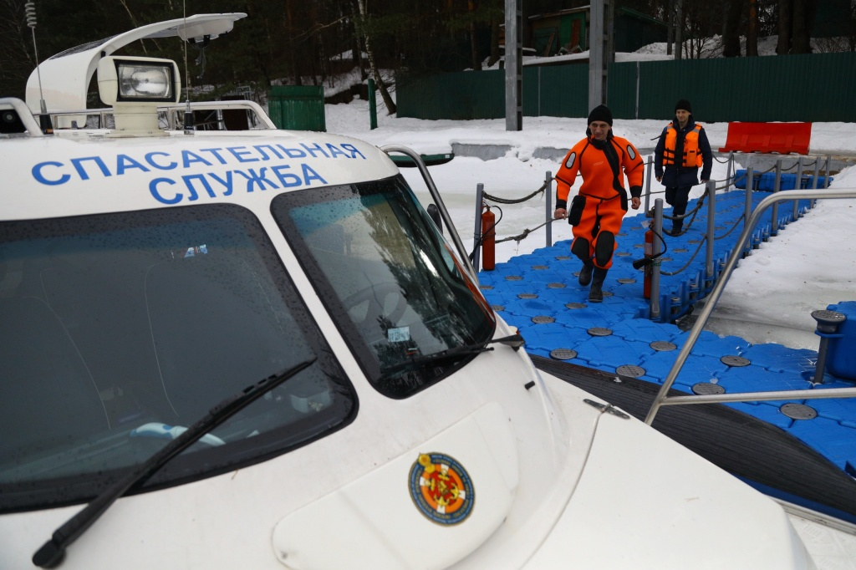

Адрес страницы: http://mgpss.mos.ru/presscenter/news/detail/10715120.html
ГКУ «Московская городская поисково-спасательная служба на водных объектах»

